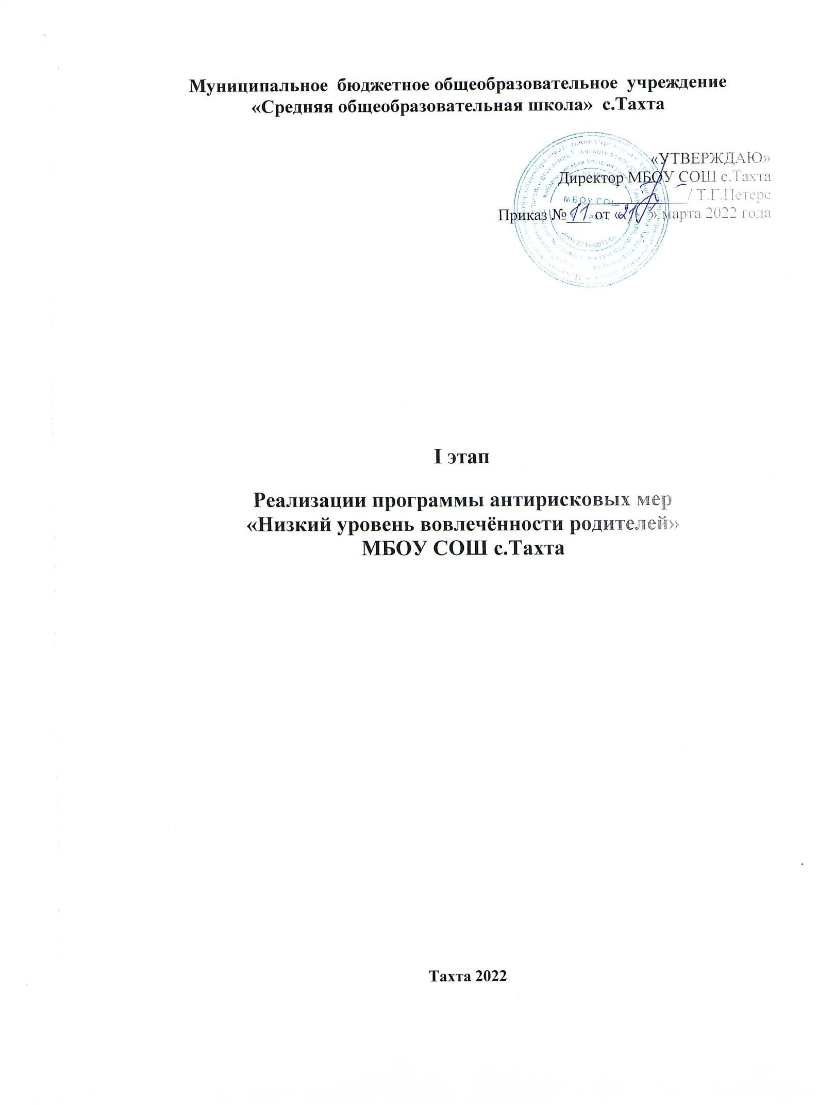
Основные разделы Антирисковой программы

1. Цель и задачи реализации программы
Цель: повышение к концу 2022 года уровня вовлечённости родителей в образовательный и воспитательный процессы.
Задачи:
* Создание благоприятной среды для сотрудничества школы с родителями (законными представителями).
* Повышение интереса и степени информированности родителей (законных представителей) о деятельности образовательной организации.
* Повышение мотивации родителей к участию в жизнедеятельности образовательной организации.
* Популяризация лучшего опыта воспитания детей в семьях.

2. Целевые показатели
* охват родителей коллективно-творческими делами;
* доля родителей, посещающих родительские собрания;
* доля родителей, включённых в систему психолого-педагогического просвещения;
*уровень удовлетворённости родителей организацией учебно-воспитательного процесса.

3. Методы сбора и обработки информации
Мониторинг удовлетворённости родителей качеством образования и воспитания в школе. Наблюдение, беседа, тестирование, анкетирование, посещение семей на дому.

4. Сроки реализации программы: 1 этап
Срок реализации программы – с 01 марта 2022 года по 30 июня 2022 года.
Этапы реализации:
Первый этап (I квартал 2022 года) - аналитико-диагностический, подготовительный.
Цель: проведение аналитической и диагностической работы; разработка и утверждение школьного проекта.

Второй этап (II квартал 2022 года) - экспериментально-внедренческий.
Цель: реализация плана дорожной карты.

Третий этап (II- квартал 2022 года) - этап промежуточного контроля и коррекции.
Цель: отслеживание и корректировка результатов реализации программы, апробация и экспертная оценка информационного обеспечения образовательного процесса.

5. Меры/мероприятия по достижению цели и задач
Мониторинг удовлетворённости родителей образовательным и воспитательным процессом.
Заседание родительского клуба «Семейный очаг» на темы:
«Я и мой ребёнок: поиск взаимопонимания».
«Социальные сети: друг или враг»
Проведение родительских собраний (лекториев, встреч) по темам:
«Эмоциональное благополучие детей в семье».
«Роль семьи и роль школы в воспитании ребенка».
«Учёт физиологических и психологических особенностей детей подросткового возраста в их воспитании».
«Агрессия детей: ее причины и предупреждение».
«Воспитание детей ненасилием в семье».
Разработка программ помощи родителям обучающихся, испытывающих трудности в обучении
Участие в акции «Добрая суббота»
Проведение совместного праздника «Мама, папа, я – спортивная семья»

6. Ожидаемые конечные результаты реализации программы
– Удовлетворение образовательных потребностей, обучающихся и родителей.
– Осознание родителями значимости и ответственности за образование детей.
– Усиление контроля родителей за успеваемостью детей.
– Информирование общественности о результатах образовательной деятельности и качестве предоставляемых услуг.

7. Исполнители
* Директор школы Петерс Т.Г.
* Заместители директора: Стрельникова Л.И. по УР, Волкодав Т.И. по ВР
* Классные руководители
* Учителя-предметники
* Педагог-психолог: Халилова З.А.
* Родители
* Обучающиеся

8. Приложение. Дорожная карта реализации программы антирисковых мер.

Дорожная карта реализации программы антирисковых мер
№  пп | Задача | Мероприятие | Сроки реализации | Ответственные | Показатели реализации
1. | Создание благоприятной среды для сотрудничества школы с родителями (законными представителями). | 1.Участие в работе  Общешкольных и классных  родительских собраниях.  «Роль семьи и роль  школы в воспитании ребенка».  «Учёт физиологических  и психологических  особенностей детей  подросткового возраста в  их воспитании». | Апрель-май 2020 | Завуч по ВР.  классные руководители | Протоколы собраний
 |  | 3.Работа специалистов по  запросам родителей для  позитивного разрешения  проблемной ситуации в семье  или школе. | Апрель-май 2022 | педагог-психолог | Справка о проделанной работе
2. | Повышение интереса и степени информированности родителей (законных представителей) о деятельности образовательной организации. | Привлечение родителей в  качестве общественных  наблюдателей при проведении  мониторинговых мероприятий. | по плану проведения  мониторинговых  мероприятий  апрель –май 2022 | Администрация школы, учителя-предметники, классные руководители | Справка,  план мониторинговых мероприятий
 |  | Размещение в сети Интернет  консультаций, комментариев  специалистов психолого-  педагогической службы. | Апрель-май | Завуч по УР, педагог-психолог | Справка
3 | Повышение мотивации родителей к участию в жизнедеятельности образовательной организации | Организация дежурства  родителей во время школьных  событий и дежурства класса.  Проведение спортивных  соревнований «Моя команда –  моя семья» | Апрель-май 2022  По мере необходимости  По плану ВР | Завуч по ВР классные руководители  Организатор спортивной работы. | Справки
4. | Популяризация лучшего опыта воспитания детей в семьях. | Представление лучшего опыта  семейного воспитания во время  Дней открытых дверей для  родительской и педагогической  общественности школы | Май 2022 | Администрация школы, классные руководители | Справка

Ожидаемый результат
Увеличение количества родителей (законных представителей), заинтересованных в обучении и воспитании своего ребёнка.
Исполнители: педагогический коллектив МБОУ СОШ с.Тахта

